Дигиталното приобщаване: стълб на справедливото и отговорно образование
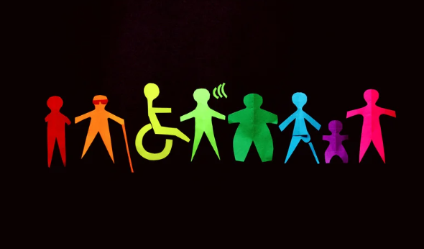
Дигиталните технологии отвориха нови възможности за учене, но също така задълбочиха някои неравенства. Дори и днес много учащи се борят за достъп до инструментите, уменията или свързаността, от които се нуждаят, за да участват пълноценно в дигиталното обучение.
Дигиталното приобщаване има за цел да гарантира, че всеки - независимо от възрастта, произхода или положението си - може да учи, да общува и да се развива в един постоянно променящ се дигитален свят. Това означава да се осигури:
- Обучение, адаптирано към различни нива на умения;
- Достъпни интерфейси за хора с увреждания;
- Инструменти за приобщаващо обучение, които насърчават участието на всички;
Проектът In-Digit подкрепя тази мисия, като насърчава добри практики, които спомагат за равен достъп и разнообразие в рамките на дигиталната трансформация на центровете за обучение.
Изграждането на приобщаващ дигитален свят означава превръщането на технологиите в истински двигател на овластяването, а не в източник на изключване.
Останете на линия, за да откриете предстоящите ресурси и инициативи от проекта In-Digit!

